ҚАРАҒАНДЫ ОБЛЫСЫ БІЛІМ БАСҚАРМАСЫНЫҢ
ТЕМІРТАУ ҚАЛАСЫ БІЛІМ БӨЛІМІНІҢ
«ВОЛШЕБНЫЙ ЗАМОК» БӨБЕКЖАЙЫ» КОМММУНАЛДЫҚ МЕМЛЕКЕТТІК ҚАЗЫНАЛЫҚ КӘСІПОРНЫ

КОММУНАЛЬНОЕ ГОССУДАРСТВЕННОЕ КАЗЕННОЕ ПРЕДПРИЯТИЕ
«ЯСЛИ-САД «ВОЛШЕБНЫЙ ЗАМОК» ОТДЕЛА ОБРАЗОВАНИЯ ГОРОДА ТЕМИРТАУ
УПРАВЛЕНИЕ ОБРАЗОВАНИЯ КАРАГАНДИНСКОЙ ОБЛАСТИ

Консультация для родителей
«Как помочь ребенку в изучении казахского языка?»

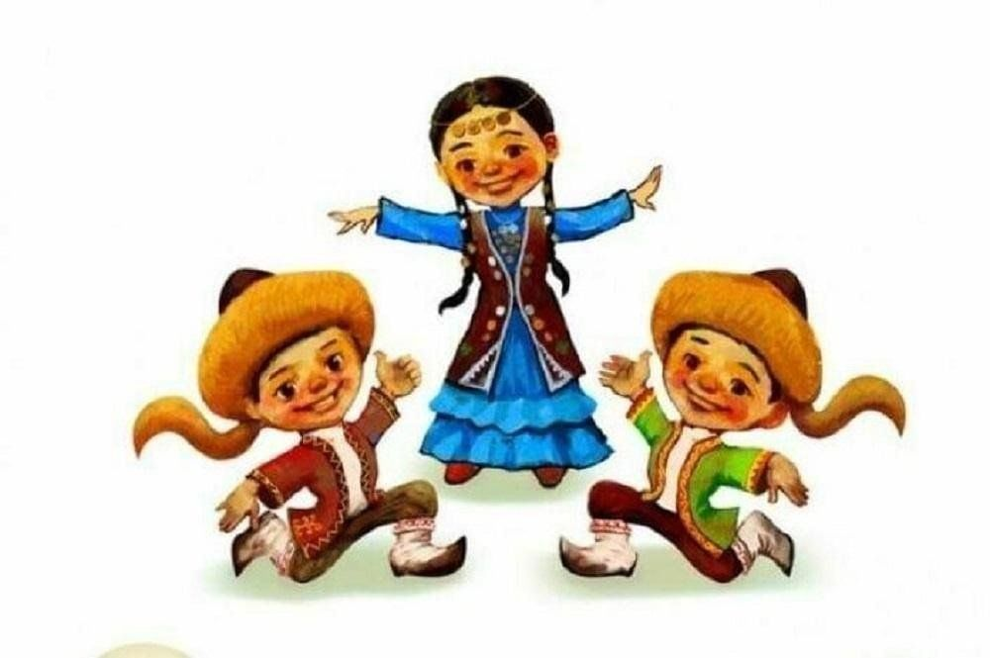

г. Темиртау, 2025 г.

Консультация для родителей
«Как помочь ребенку в изучении казахского языка?»

Обучение казахскому языку в дошкольном возрасте основывается на принципе коммуникативности. Поэтому все методы обучения направлены на изучение казахского языка, как средства общения.

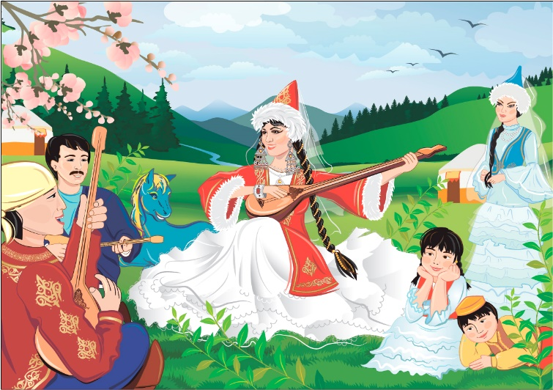
«Когда стоит начинать изучение казахского языка?» Большинство преподавателей казахского языка считают, что начинать изучение языка следует – с двух, трех лет. Дело в том, что в этом возрасте ребята уже способны воспринимать достаточно большой объём новых знаний. Кроме того, дети этого возраста более восприимчивы к языкам, легко и с удовольствием копируют взрослых, не боятся сделать ошибку.

«Что делать, если ребёнок не хочет заниматься казахским языком?»
Прежде всего, нужно доброжелательно поговорить с ребёнком и выяснить, чем именно вызвано его нежелание.
Основных причин две:
1) заниматься казахским ребёнку неинтересно
2) заниматься казахским ему трудно.
- Если у ребёнка нет интереса к казахскому языку, постарайтесь заинтересовать его с помощью обучающих мультфильмов, компьютерных программ, специальных детских сайтов об изучении казахского языка.

- Если ребёнку трудно заниматься казахским языком, обязательно посоветуйтесь с педагогом казахского языка.

Именно педагог может подсказать вам, как лучше учить новые слова. Хороший специалист может сделать очень многое для того, чтобы решить ваши проблемы.

«Как с ребёнком учить слова?» Вот несколько советов.
- Карточки – просто и эффективно. Купите блок разноцветных одинаковых листочков (или нарежьте небольшие карточки из старых неиспользованных тетрадок). С одной стороны пишете казахское слово на другой стороне – перевод, а лучше рисунок. Карточки делайте вместе с детьми.
Хранить карточки можно в специальных конвертах, конверты лучше подписывать по темам, например, «Цвета», «Цифры», «Эмоции (прилагательные)», «Животные» и так далее.
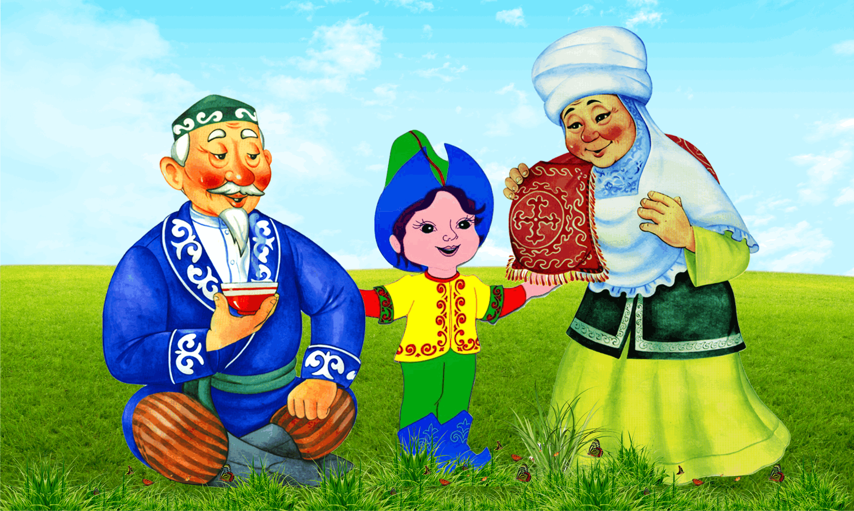
Берите с собой эти конверты в транспорт, в очереди и играйте с ребёнком в карточки всегда, когда у вас образуется свободное время, которое бесполезно тратится. Вы даже не представляете себе, какой словарный запас можно приобрести за один год поездок в автобусе!
- Ещё один способ учить слова – это подписывать вещи в комнате ребёнка, т.е. наклеивать стикеры, которые не оставляют следов и довольно долго держатся на поверхностях. Подписать можно стол и лампу, стену и кровать, мяч и пианино – идея понятна.

«Как научить ребёнка правильно произносить слова?»
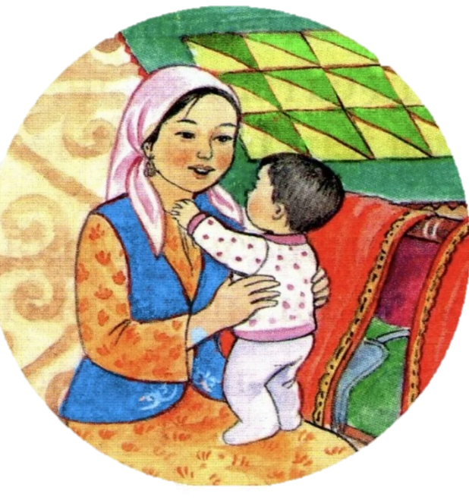
Прежде всего, нужно обязательно отметить, что постановка правильного произношения – это долгий процесс, который требует большого количества упражнений на развитие у ребёнка слуха, умения различать звуки своего и родного языка, умения эти звуки правильно произносить. Если вы сами не знаете казахского, то лучшим способом помочь ребёнку освоить казахское произношение – это слушать вместе с ним и пытаться повторять слова за обучающими дисками с песнями и рифмовками, которые были начитаны носителями языка.
Если же вы казахский знаете, то в принципе нужно с ребёнком делать то же самое – слушать аудио, пытаться повторять.

Также родители, которые знают язык достаточно хорошо, могут играть с детьми в весёлую игру на произношение. Игра состоит в том, чтобы брать предложение или стишок на русском и заменять в нём один «русский» звук на «казахский».

! Очень важно не отбить у детей желание заниматься казахским языком, принцип «не навреди!» верен и по отношению к педагогике. Запаситесь терпением, подберите интересный учебный материал с учётом индивидуальных особенностей вашего ребёнка. И помните! Чем меньше ребенок, тем больше у него шансов овладеть вторым языком в максимальном объеме и с нормальным произношением.

